

**hpm_motor库使用说明**

先楫半导体《hpm_motor库使用说明》

**目录**

1简介 4

2电机库的添加 4

**2.1库内容 4**

**2.2 如何添加库 4**

3库功能说明 5

**3.1轨迹规划算法 6**

**3.1.1功能简介 6**

**3.1.2接口说明 7**

**3.1.3使用方法 8**

**3.1.4 配置示例 10**

版本：

|  |  |  |
| --- | --- | --- |
| 日期 | 版本号 | 说明 |
| 2022-5-13 | 1.0 | 初版 |
|  |  |  |

# 简介

hpm_motor是一个针对电机控制核心算法的库文件，旨在通过不断地更新完善，模块化管理具体功能算法；对用户来说不用去关心底层如何实现，加速用户程序开发。

该库目前仅支持在windows操作系统下使用。

# 电机库的添加

## 2.1库内容

HPM电机库包含如下内容：

* 包含函数声明，宏声明，结构体声明的头文件
* 包含初始化配置函数和实时运行函数的.a文件
* 一个demo示例，展示HPM MOTOR库使用。
* 文档

## 2.2 如何添加库

如需使用库里面的一些功能，请先将库添加工程下引用，具体引用流程如下：

（1）将hpm_motor文件添加到middleware分支下

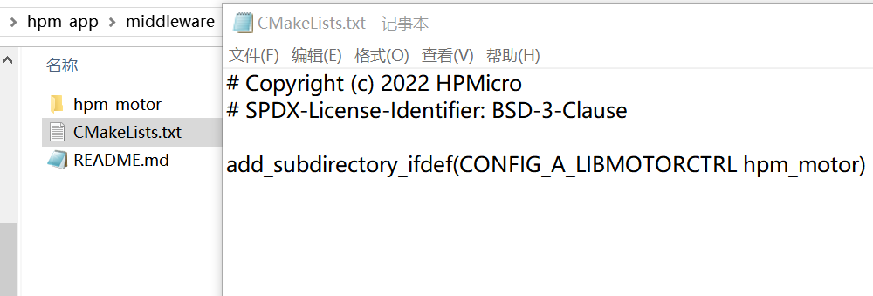

图1

（2）工程引用hpm_motor库

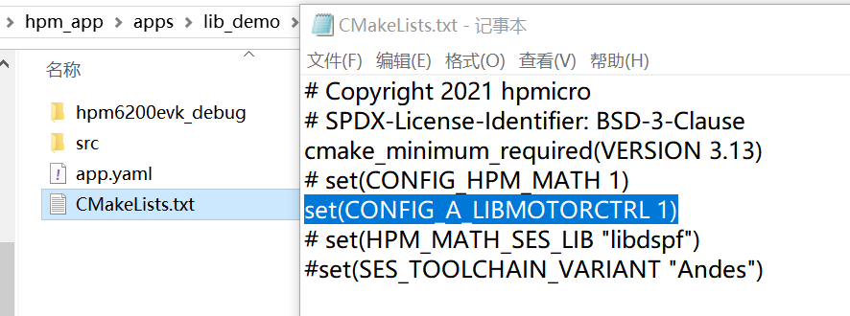

图2

（3）新建工程，打开工程后可以看到hpm_motor库被工程引用

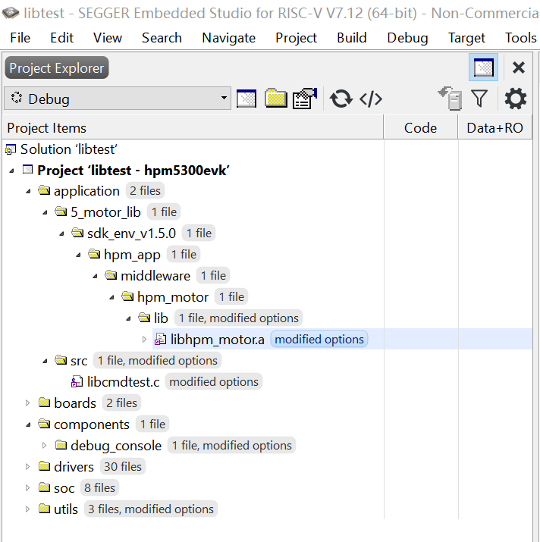

图3

（4）工程编译

这里要说说明一下：hpm_motor库文件使用，同时支持gcc以及andes工具链。

# 库功能说明

当前1.0版电机库，支持轨迹规划算法函数接口调用，其他算法功能会迭代更新完善。用户使用之前请先调用版本号函数接口获取版本号，与.a文件显示的版本号核对。

## 3.1轨迹规划算法

电机在启停时，速度存在阶跃的情况。电机速度的突变可能会导致电流过载。所以通常用加减速控制算法来规划电机速度。

libhpm_motor.a中使用的轨迹规划算法是S型曲线，其核心是通过可变加加速度大小来控制加速度的变化，保证加速度不突变，使得加减速的速度曲线平滑，以此达到电机平稳运行的目的。

### 3.1.1功能简介

S型曲线主要由加速段（$T_{a}$），匀速段段（$T_{v}$），减速段（$T_{d}$）三大部分组成。加速段又分为加加速（$T_{j1}$）、匀加速、减加速（$T_{j1}$），减速度段分为加减速（$T_{j2}$）、匀减速和减减速（$T_{j2}$），一共七段如图1所示，其中， $v_{max}$ 为系统最大加速， $v_{0}$ 为起始速度， $v_{1}$ 为终止速度， $a_{max}$ 为系统最大加速度， $a_{min}$ 为系统最大减速度， $j_{max}$ 为系统最大加加速度， $j_{min}$ 为系统最大减减速度。

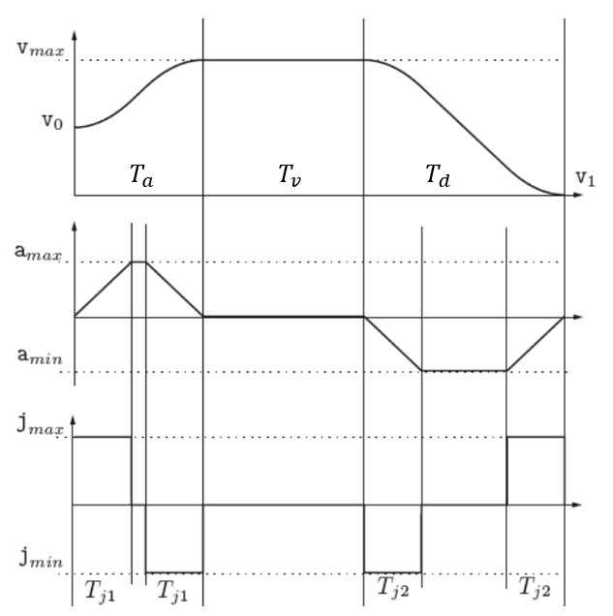

图4 S型规划下速度/加速度/加加速度

### 3.1.2接口说明

（1）入口参数

|  |  |  |
| --- | --- | --- |
|  | 名称 | 说明 |
| 轨迹生成配置参数CMDGENE_INPUT_PARA | CMDGENE_POSCFG_PARA | 位置模式下 |
| CMDGENE_VELCFG_PARA | 速度模式下 |
| 中间变量 | CMDGENE_USER_PARA |  |
| 输出变量 | CMDGENE_OUTPUT_PARA | 位置/速度/加速度/加速度序列 |

（2）结构体成员

|  |  |  |  |
| --- | --- | --- | --- |
| 结构体 |  | 描述 | 单位 |
| CMDGENE_POSCFG_PARA | q0 | 起始位置 | unit |
| q1 | 绝对运动位置 | unit |
| v0 | 起始速度，一般设置为0 | unit/s |
| v1 | 终止速度，一般设置为0 | unit/s |
| vmax | 最大速度 | unit/s |
| amax | 最大加速度 | unit/s /s |
| jmax | 最大加加速度 | unit/s /s/s |
| cyclecnt | 往返次数 | / |
| cycletype | 运动类型 | / |
| dwelltime | 往返停歇时间 | ms |
| isr_time_s | 更新位置序列的中断时间 | s |
| CMDGENE_VELCFG_PARA | q0 | 起始位置 | unit |
| Tv | 匀速时间 | s |
| v0 | 起始速度，一般设置为0 | unit/s |
| v1 | 终止速度，一般设置为0 | unit/s |
| vmax | 最大速度 | unit/s |
| amax | 最大加速度 | unit/s/s |
| jmax | 最大加加速度 | unit/s/s |
| isr_time_s | 更新速度序列的中断时间 | s |
| CMDGENE_OUTPUT_PARA | poscmd | 位移指令 | unit |
| velcmd | 速度指令 | unit/s |
| acccmd | 加速度指令 | unit/s/s |

注：单位unit一般为r，count

（3）函数接口

|  |  |  |
| --- | --- | --- |
| 函数接口名称 | 说明 | 调用状态 |
| pos_cmd_gene | 位置模式下，位置/速度序列更新 | 中断函数内调用 |
| vel_cmd_gene | 速度模式下，速度序列更新 | 中断函数内调用 |
| cmd_gene_disable | 轨迹规划重置 | 轨迹规划结束后重置 |

### 3.1.3使用方法

轨迹规划算法分为以下几步：

Step1：添加库头文件。C头文件“libhpm_motor.h”包含库使用的函数声明和结构体声明。在主C文件的顶部添加以下行:

#include “libhpm_motor.h”

.h文件在hpm_app\middleware\hpm_motor\inc下。

Step2：在”{ProjectName}-Main.c”文件中定义轨迹规划结构体全局变量。

CMDGENE_PARA cmdpar=0;

Step3：用户根据运行模式，运动方式，运动参数对配置参数结构体的各成员赋值

cmdpar.cmdgene_in_par.poscfgpar.q0 = 0;

cmdpar.cmdgene_in_par.poscfgpar.q1 = 20;

cmdpar.cmdgene_in_par.poscfgpar.v0 = 0;

cmdpar.cmdgene_in_par.poscfgpar.v1 = 0;

cmdpar.cmdgene_in_par.poscfgpar.vmax = 10;

cmdpar.cmdgene_in_par.poscfgpar.amax = 100;

cmdpar.cmdgene_in_par.poscfgpar.jmax = 1000;

cmdpar.cmdgene_in_par.poscfgpar.cyclecnt = 1；

cmdpar.cmdgene_in_par.poscfgpar.cycletype = 0;

cmdpar.cmdgene_in_par.poscfgpar.dwelltime = 500;

cmdpar.cmdgene_in_par.poscfgpar.isr_time_s = 1;

cmdpar.cmdgene_in_par.velcfgpar.q0 = 0;

cmdpar.cmdgene_in_par.velcfgpar.Tv = 5;

cmdpar.cmdgene_in_par.velcfgpar.v0 = 0;

cmdpar.cmdgene_in_par.velcfgpar.v1 = 0;

cmdpar.cmdgene_in_par.velcfgpar.vmax =10;

cmdpar.cmdgene_in_par.velcfgpar.amax = 100;

cmdpar.cmdgene_in_par.velcfgpar.jmax = 1000;

cmdpar.cmdgene_in_par.velcfgpar.isr_time_s = 1;

Step4：根据运行模式在中断内分别调用对应轨迹规划函数

速度模式下，调用函数vel_cmd_gene

位置模式下，调用函数 pos_cmd_gene

Step5：轨迹规划重置

cmd_gene_disable

调用该函数重置轨迹规划中间变量，以便再次对用户指定的PTP运动的起点，终点，速度规划算法。

具体可参照apps下lib测试工程：lib_demo。

### 3.1.4 配置示例

为了方便大家更快捷的对此功能了解使用，这里记录了一些基础配置下速度曲线，位置曲线供大家参考，具体如下表所示。

|  |  |  |  |  |  |  |  |  |  |
| --- | --- | --- | --- | --- | --- | --- | --- | --- | --- |
| 模式 | 绝对  位置r | 速度r/s | 加速度r/s/s | 加加速度r/s/s/s | 匀 速  时间s | 运动  模式 | 运行次数 | 中断 | 示意图 |
| 速度 | 0 | 10 | 100 | 1000 | 1 | / | / | 10ms | 图5 |
| 0 | 10 | 10 | 100 | 1 | / | / | 图6 |
| 位置 | 20 | 10 | 100 | 1000 | / | 0:连续 | / | 图7 |
| 20 | 10 | 100 | 1000 | / | 1:单次 | / | 图8 |
| 20 | 10 | 100 | 1000 | / | 2:多次 | 2 | 图9 |

图5

图6

图7

图8

图9